Задание — 2 Лызь.
1. Поиск статьи о фракталах

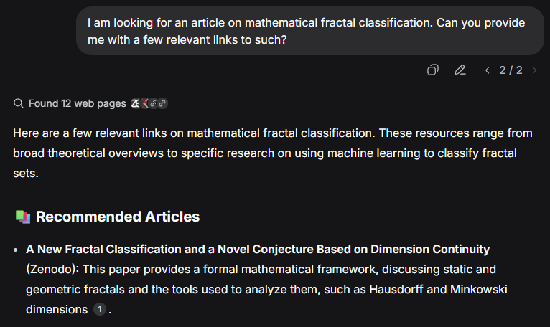
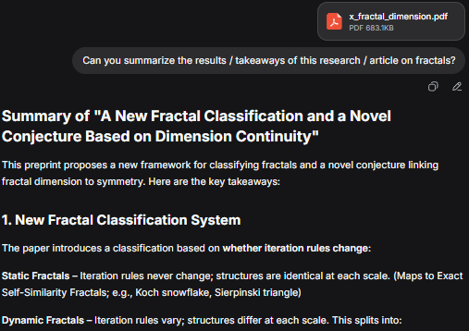
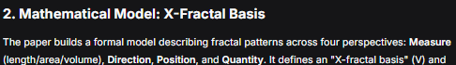
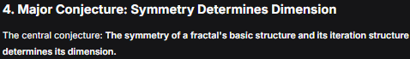
Скачиваем статью из первой ссылки, потом засовываем ему же на анализ https://zenodo.org/records/20477712/files/x_fractal_dimension.pdf?download=1#4#1
Вывод: ИИ объяснил что такое фракталы, что нет их полной классификации а-ля теория конечных групп (сделано за кадром), предоставил несколько классификаций по тем или иным признакам с ссылками на статьи, проанализировал одну из этих статей по запросу и описал её результаты.
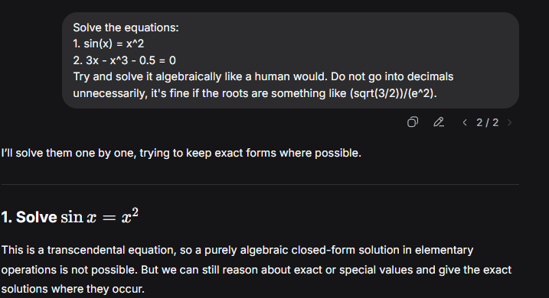
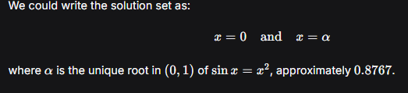
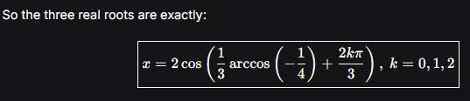

2. Решение уравнений
ИИ успешно определил трансцендентность уравнения, нашёл алгебраический корень и дал приближённое значение трансцендентного корня.
Для кубического, правильно догадался сделать тригонометрическую замену и в явном виде нашёл 3 алгебраических корня.
3. Monty Hall

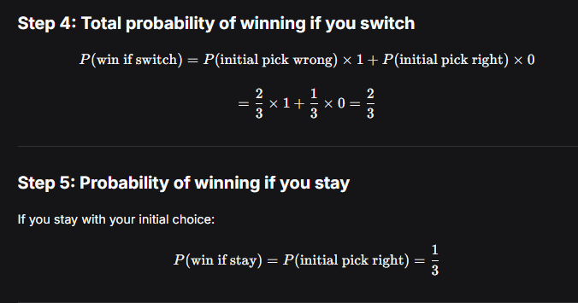
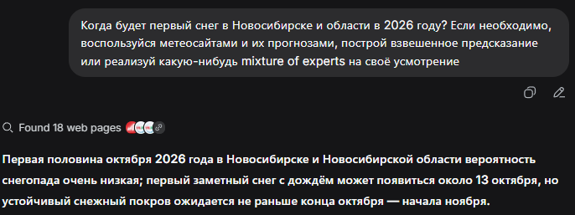
Снег в Новосибирске.
Поразглагольствовав, ИИ дал финальный вывод:


Поразглагольствовав, ИИ дал финальный вывод:
Поразглагольствовав, ИИ дал финальный вывод:
Поразглагольствовав, ИИ дал финальный вывод:
Поразглагольствовав, ИИ дал финальный вывод:
Поразглагольствовав, ИИ дал финальный вывод:
Поразглагольствовав, ИИ дал финальный вывод:
В результате, просмотрев 18 сайтов, ИИ дал наивное усреднение. Если бы я подключил «thinking mode» то он бы построил что-нибудь серьёзное с графиками и моделями, но я не хочу жечь ресурсы на такое

